潮厝附幼學習單
姓名 | 林君純 | 活動日期 | 97/10/15
主題 | 歡樂野菜園
指標 | 細心的觀看自己灑下的種子已發芽了
活動內容 | 觀察菜園和蔗園
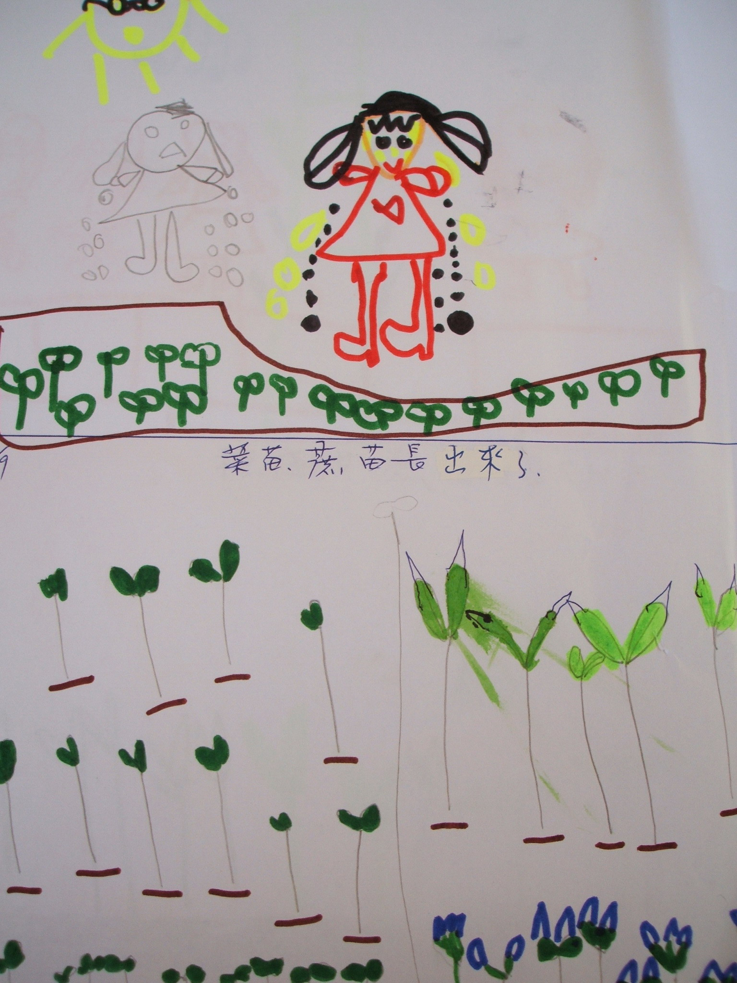
作品分析：
君純能述說種子經過她澆水和太陽公公的照射，菜苗和蔗苗已發芽了而且還慢慢長高，觀察細膩且語言能力順暢想像力豐富

